|  |
| --- |
| **HỌC VIỆN VTC ACADEMY**  **HỌC VIỆN VTC ACADEMY - HCM**    **NGÀNH LẬP TRÌNH**    **ĐỒ ÁN HỌC KỲ 4**  **Mobile Game 2D GiveMeGems – sử dụng Unity3d Game Engine**      Giảng viên hướng dẫn: **HỒ NGUYÊN HOÀNG PHƯƠNG**  Học viên thực hiện: **NGUYỄN MẠNH QUỲNH, HÀ NGUYỄN HOÀNG DUY,**  Lớp **: GD18**  Khoá  **: 2018 - 2020**  ***TP. Hồ Chí Minh, tháng 08 năm 2020*** |

**NHẬN XÉT**

**(Của giảng viên hướng dẫn)**

………………………………………………………………………………………

………………………………………………………………………………………………………………………………………………………………………………………………………………………………………………………………………………………………………………………………………………………………………………………………………………………………………………………………………………………………………………………………………………………………………………………………………………………………………………………………………………………………………………………………

………………………………………………………………………………………………………………………………………………………………………………

………………………………………………………………………………………

………………………………………………………………………………………………………………………………………………………………………………………………………………………………………………………………………………………………………………………………………………………………………………………………………………………………………………………………………………………………………………………………………………………………………………………………………………………………………………………………………………………………………………………………

………………………………………………………………………………………………………………………………………………………………………………

………………………………………………………………………………………

………………………………………………………………………………………………………………………………………………………………………………………………………………………………………………………………………

………………………………………………………………………………………

**NHẬN XÉT**

**(Của giảng viên phản biện)**

………………………………………………………………………………………

………………………………………………………………………………………………………………………………………………………………………………………………………………………………………………………………………………………………………………………………………………………………………………………………………………………………………………………………………………………………………………………………………………………………………………………………………………………………………………………………………………………………………………………………

………………………………………………………………………………………………………………………………………………………………………………

………………………………………………………………………………………

………………………………………………………………………………………………………………………………………………………………………………………………………………………………………………………………………………………………………………………………………………………………………………………………………………………………………………………………………………………………………………………………………………………………………………………………………………………………………………………………………………………………………………………………

………………………………………………………………………………………………………………………………………………………………………………

………………………………………………………………………………………

………………………………………………………………………………………………………………………………………………………………………………………………………………………………………………………………………

………………………………………………………………………………………

**LỜI CẢM ƠN**

Để tạo được một mobile game hoàn chỉnh, nhóm chúng tôi xin gửi lời cảm ơn chân thành tới:

* Giám đốc VTC Academy và toàn bộ Ban điều hành VTC Academy, đã tạo cơ hội cho tôi được học tập, trải nghiệm và làm việc tại VTC Academy
* Thầy Hồ Nguyên Hoàng Phương, giáo viên dạy học kỳ 4, đã chỉ dạy và hướng dẫn tôi hoàn thành 1 game từ những kiến thức cơ bản, cho đến những kỹ năng làm việc nhóm, kỹ năng quản lý và phân chia công việc
* Tập thể lớp GD18, đã cùng chúng tôi học và làm việc trong suốt khoảng thời gian làm nên sản phẩm, giúp đỡ chúng tôi rất nhiều khi gặp khó khăn.

Xin chân thành cảm ơn tất cả mọi người !

**Nhóm sinh viên**

|  |  |
| --- | --- |
| HỌC VIỆN VTC ACADEMY - HCMC  **BỘ MÔN LẬP TRÌNH** | **CỘNG HÒA XÃ HỘI CHỦ NGHĨA VIỆT NAM**  **Độc Lập - Tự Do - Hạnh Phúc** |

**TỔNG QUAN ĐỒ ÁN**

|  |  |
| --- | --- |
| **TÊN ĐỀ TÀI:** GAME MOBILE 2D | |
| **Giảng viên hướng dẫn:**  HỒ NGUYÊN HOÀNG PHƯƠNG  …………………………. | |
| **Thời gian thực hiện:** 30 NGÀY | |
| **Học viên thực hiện:**  NGUYỄN MẠNH QUỲNH  HÀ NGUYỄN HOÀNG DUY  HUỲNH THIỆN HỮU  …………………………. | |
| **Nội dung đề tài:** MOBILE GAME 2D – HYPER CASUAL GAME  **Mục tiêu**  *Hoàn thiện sản phẩm game mobile 2D, có thể chạy được trên PC, android và iOS*  **Phương pháp thực hiện:** Sử dụng Unity3d Engine và C#, C++, Scala và Ruby  **Kết quả mong đợi**  *Nội dung lý thuyết: Ứng dụng được lý thuyết lập trình C++, C# và sử dụng game engine*  *Ứng dụng: Game có thể chạy trên đa nền tảng là android và iOS* | |
| **Kế hoạch thực hiện:**  *Kế hoạch làm việc:*  1/2 đến 2/2: Lên ý tưởng trò chơi, xem các trò chơi ra đời trước cùng thể loại  3/2: Lên cốt truyện và các màn chơi  4/2 đến 6/2: Lên game design document, setup các công cụ sẽ sử dụng, tạo và build game helloworld  6/2 đến 7/2: Phân chia các task và người thực hiện, setup deadline, yêu cầu,… lên công cụ làm việc nhóm  7/2 đến 25/2: Hoàn thành các task đã lên, build và hoàn thiện game  25/2 đến 27/2: Chơi thử và kiểm tra lại game  27/2 đến 1/3: Chuẩn bị báo cáo, chạy thử game trên các thiết bị  *Phân công công việc:*  Programmer: Nguyễn Mạnh Quỳnh, Hà Nguyên Hoàng Duy  Object Designer: Huỳnh Thiện Hữu, Nguyễn Mạnh Quỳnh  Art & Music: Huỳnh Thiện Hữu  Algorithms and Techniques: Hà Nguyễn Hoàng Duy  Server: Nguyễn Mạnh Quỳnh | |
| **Xác nhận của GVHD**  (Ký tên và ghi rõ họ tên) | **TP. HCM, ngày 04 tháng 06 năm 2020**  **Học viên**  (Ký tên và ghi rõ họ tên) |

**MỤC LỤC**

**CHƯƠNG 1: TỔNG QUAN VỀ TRÒ CHƠI……………………...2**

**1.1 Mục đích chọn đề tài…………………………………………2**

1.1.1 Vì sao sử dụng Unity3d Engine ?.......................................2

1.1.2 Lý do chọn game Hyper-casual .………………………....2

**1.2 Kế hoạch và công cụ thực hiện………………………………2**

1.2.1 Kế hoạch thực hiện trò chơi……………………………...3

1.2.2 Các công cụ sử dụng……………………………………..3

**CHƯƠNG 2: PHÂN TÍCH TRÒ CHƠI…………………………….4**

**2.1** **Phân tích kỹ thuật……………………………………………4**

2.1.1 Tổng quan về các class, các scene quản lý trò chơi……....4

2.1.2 Sơ đồ game, giao diện trò chơi…………………………....5

**2.2 Phân tích trò chơi………………………………………………5**

2.2.1 Cốt truyện của trò chơi………………………………….....5

2.2.2 Hướng dẫn chơi cơ bản……………………………….……6

2.2.3 Các màn chơi mở rộng……………………………………..6

**CHƯƠNG 3: KẾT LUẬN……………………………………………..7**

**3.1** **Kết quả………………………………………………………….7**

3.1.1 Những kết quả đã đạt được………………………………...7

3.1.2 Những hạn chế và thiếu sót………………………………...7

**3.2 Hướng mở rộng………………………………………………....7**

3.2.1 Theo hướng game offline…………………………………..7

3.2.2 Theo hướng game multi-player nhiều người chơi………….8

**TÀI LIỆU THAM KHẢO……………………………………………...9**

**PHỤ LỤC………………………………………………………………..10**

**GAME FLOW**

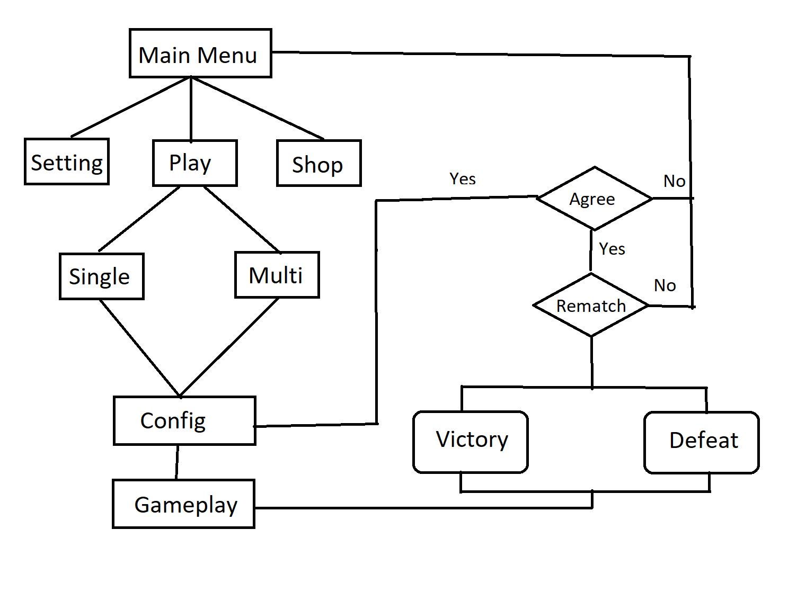

**DANH MỤC CÁC HÌNH**

**Giao diện MainMenu**

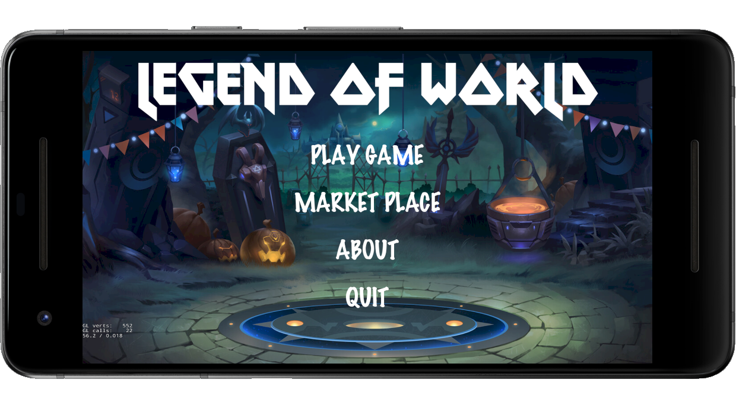

**Giao diện phần Setting**

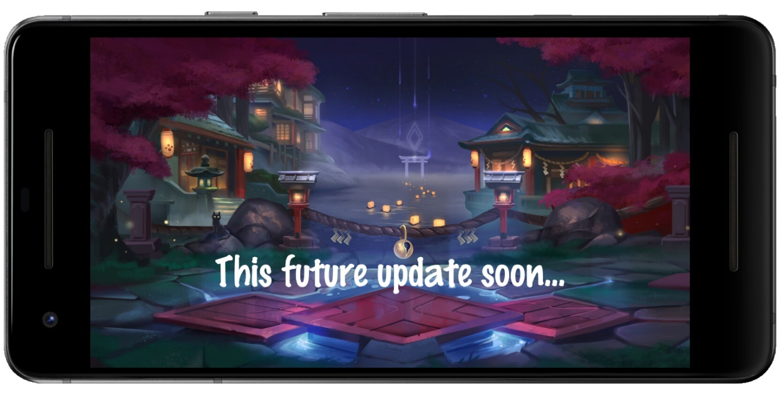

**Giao diện phần Shop game**

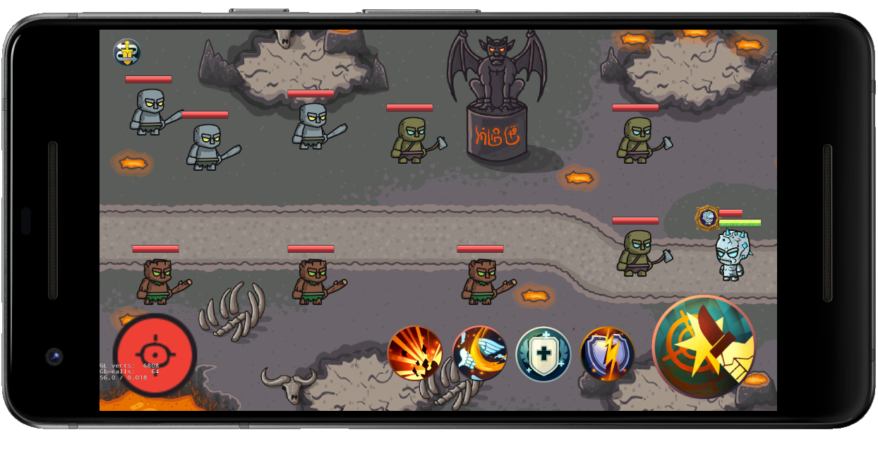

**Giao diện phần chơi đơn**

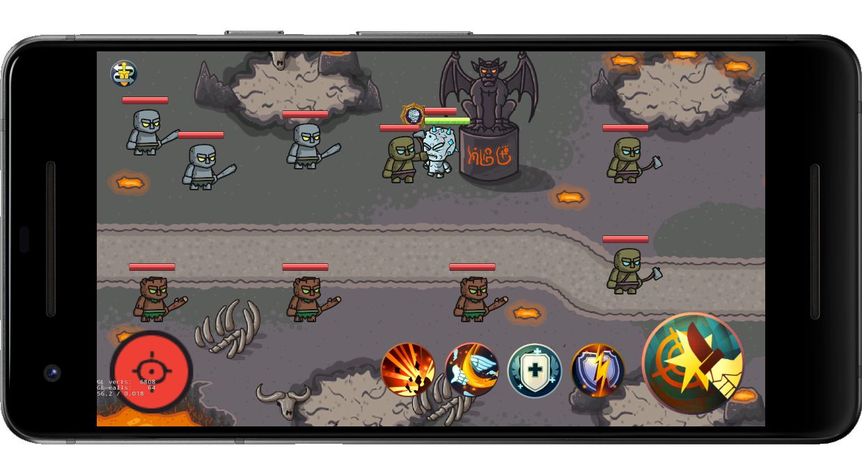

**Giao diện đăng nhập chơi multi**

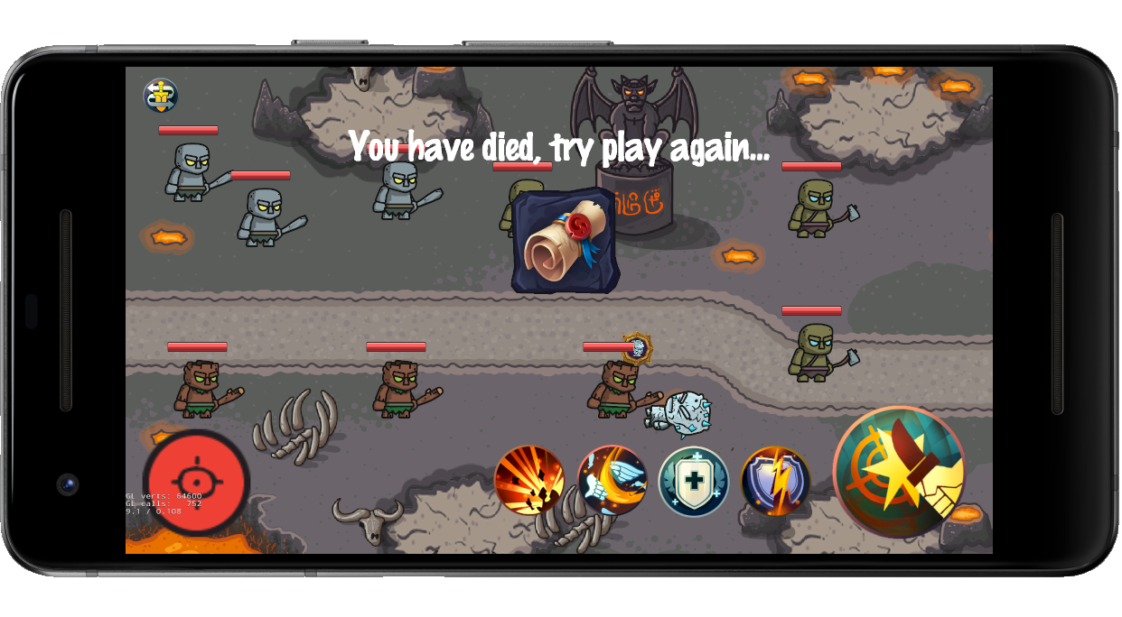

**Giao diện chơi multi**

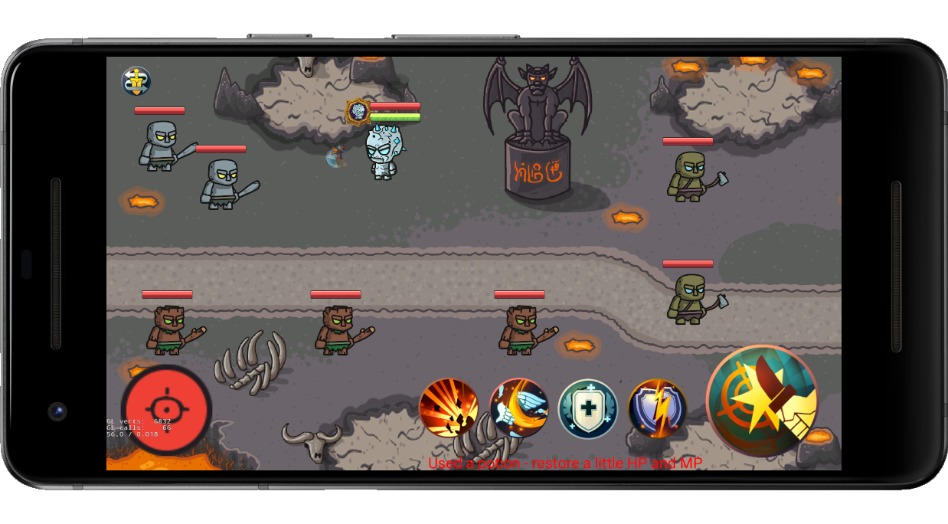

**Giao diện trong trò chơi**

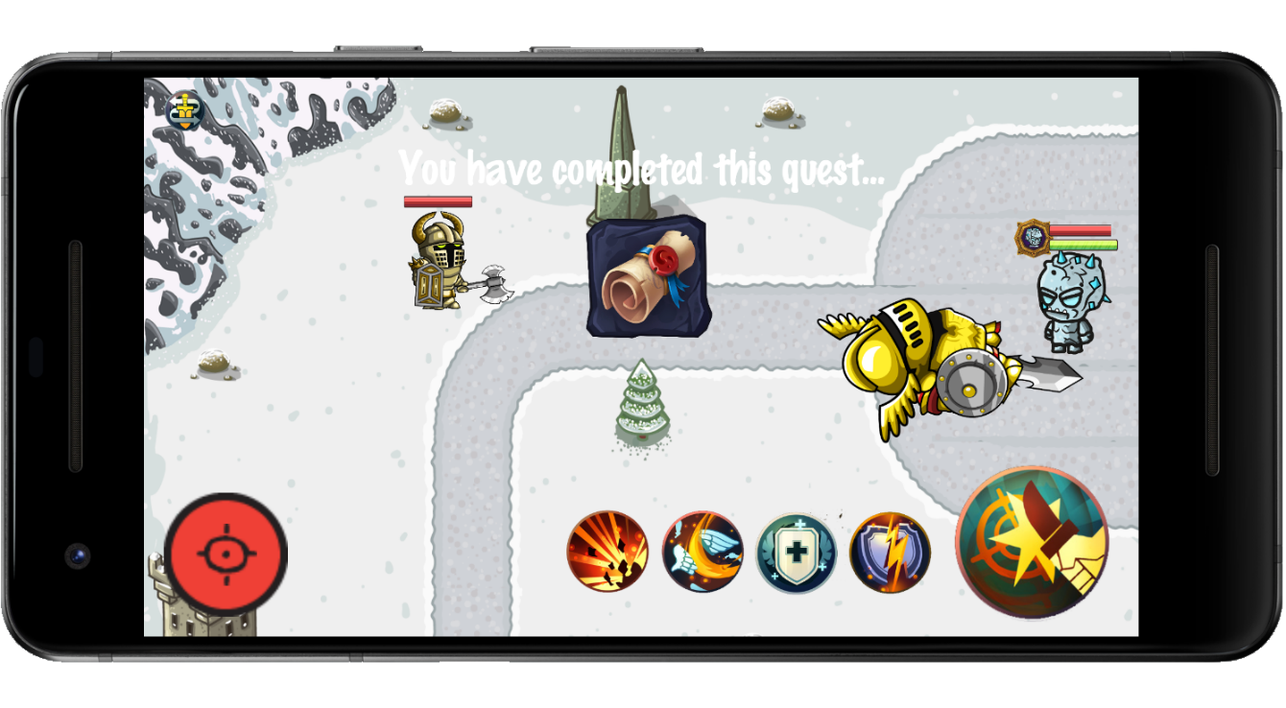

**Giao diện khi thắng game**

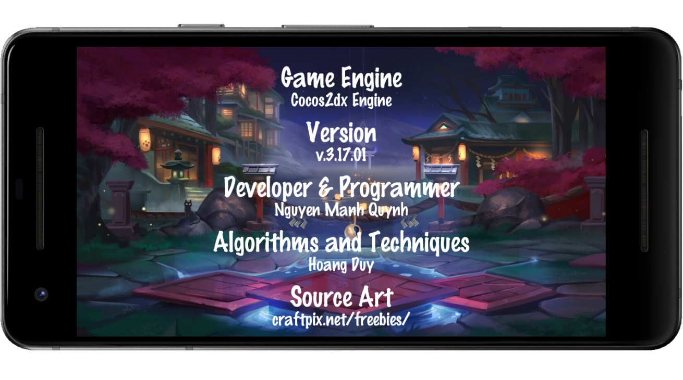

**Giao diện khi thua game/ rematch**

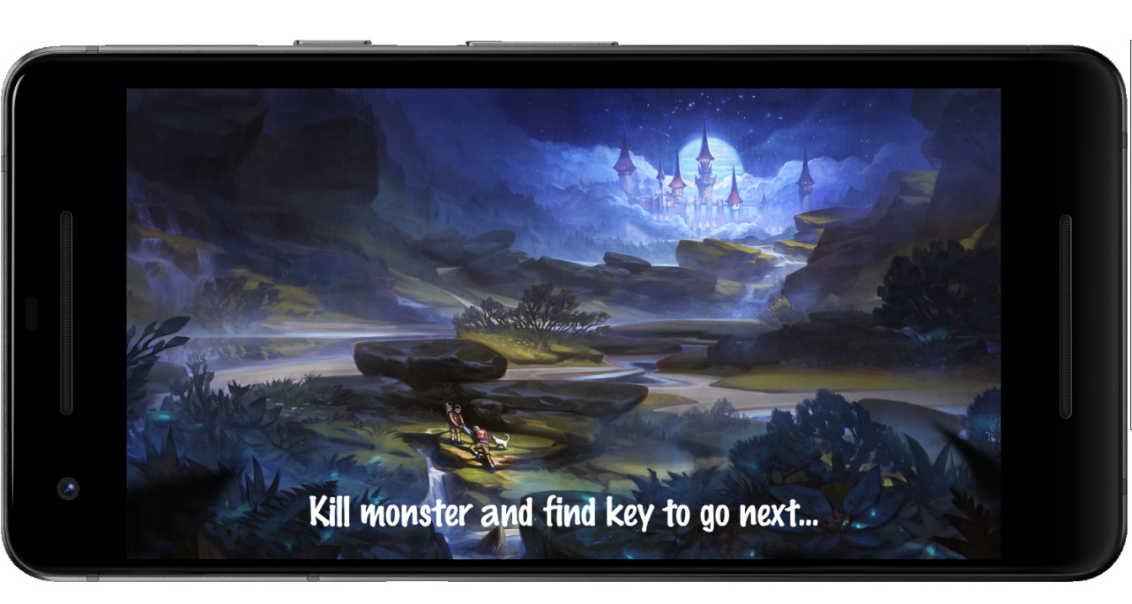

**TÓM TẮT ĐỒ ÁN**

………………………………………………………………………………………

………………………………………………………………………………………………………………………………………………………………………………………………………………………………………………………………………………………………………………………………………………………………………………………………………………………………………………………………………………………………………………………………………………………………………………………………………………………………………………………………………………………………………………………………

………………………………………………………………………………………………………………………………………………………………………………

………………………………………………………………………………………

………………………………………………………………………………………………………………………………………………………………………………………………………………………………………………………………………………………………………………………………………………………………………………………………………………………………………………………………………………………………………………………………………………………………………………………………………………………………………………………………………………………………………………………………

………………………………………………………………………………………………………………………………………………………………………………

………………………………………………………………………………………

………………………………………………………………………………………………………………………………………………………………………………………………………………………………………………………………………

**MỞ ĐẦU**

Hiện nay, ngành công nghiệp game đang phát triển rất nhanh với sự ra đời của hàng loạt game bom tấn AAA, hệ thống PlayStation, Console đời mới... Song song với đó là sự phát triển của các nền tảng khác như android, iOS. Gần như mọi thiết bị hiện nay đều có thể chơi và chơi tốt các thể loại game phổ biến. Tuy nhiên, việc sản xuất một tựa game có thể hỗ trợ chơi trên nhiều nền tảng là vô cùng tốn thời gian và công sức. Hơn nữa, thị hiếu của người dùng thay đổi rất nhanh. Việc có một trò chơi liên tục cập nhật, đổi mới và ổn định trên nhiều nền tảng là một thách thức lớn đối với các nhà phát triển.

Do đó, sử dụng Unity3d để phát triển game đa nền tảng đang là xu thế hiện nay của ngành game. Hiệu năng và sự đơn giản mà Engine này đem lại hỗi trợ rất để tối ưu hóa cho dòng game Hyper-casual, sử dụng C# là ngôn ngữ chính và có giao diện dễ sử dụng là lý do chính mà nhiều công ty chọn Unity3d để phát triển sản phẩm của mình. Và trong học kỳ 4 tại VTC Academy, nhóm chúng tôi quyết định sử dụng Unity3d Engine để xây dựng 1 hyper-casual game, chạy trên nhiều nền tảng kahcs nhau với lối chơi đơn giản nhưng mang lại tính giải trí cao.

Trò chơi mang tên Legend Of Pirate – 1 game hyper casual với lối chơi khá phổ biến hiện nay. Bạn sẽ nhập vai vào 1 hải tặc , tìm đến các hòn đảo và chinh phục kho báo của mình – với mỗi hòn đảo sẽ là 1 màn chơi tương ứng. Khi bắt đầu màn chơi, bạn sẽ được cho một khoảng thời gian để bắn nổ những viên kim cương đang rơi xuống, gom vào túi mình. Nhiệm vụ của bạn là gom được càng nhiều càng tốt và không để kim cương rơi xuống mức nguy hiểm trước khi thời gian kết thúc.

**Nhóm sinh viên**

Tháng 02/2021

**CHƯƠNG 1: TỔNG QUAN VỀ TRÒ CHƠI**

* 1. **Mục đích chọn đề tài**
     1. Vì sao sử dụng Unity3d Engine

Hiện nay, ngành công nghiệp game đang phát triển rất nhanh và sẽ không ngừng tăng trưởng. Song song với đó là sự phát triển của các thiết bị hiện nay. Từ android, iOS, thậm chí cả Apple Watch, … gần như mọi thiết bị đều có thể dùng để trải nghiệm game, ở bất cứ đâu và bất cứ khi nào, và mỗi ngày đều có hàng trăm game mới ra mắt. Để bắt kịp xu thế hiện nay, những nhà phát triển game cần một công cụ dễ sử dụng, hiệu năng cao, dễ bảo trì và cập nhật game…và Unity3d chính là giải pháp tốt nhất.

* + 1. Lý do chọn game Hyper-casual

Các công ty game hiện nay thường gắn liền với một sản phẩm mang tính thương hiệu, như Rockstar với series GTA, hay Blizzard với World of Warcraft,…Tuy nhiên, để có một sản phẩm nổi tiếng như vậy, cần rất nhiều thời gian, công sức và tiền bạc của cả một tập thể công ty hàng ngàn người. Và đôi khi, quá trình vận hành game cũng có nhiều rủi do, và cũng đã không ít công ty phá sản với số nợ khổng lồ. Là những cá nhân mới startup hay những doanh nghiệp nhỏ, gần như không thể đi theo lối mòn đó mà phát triển vì không đủ vốn và nhân lực. Do đó, hyper-casual là lựa chọn tốt nhất cho những đối tượng này. Với những tựa game nhỏ lẻ nhưng chiếm số lượng lớn, và liên tục cập nhật, các doanh nghiệp có thể định vị được thị trường và tiềm năng của mình, trước khi bắt tay vào một sản phẩm lớn hơn.

* 1. **Kế hoạch và công cụ thực hiện**
     1. Kế hoạch thực hiện trò chơi

Quá trình thực hiện kéo dài 01 tháng từ 1/2/2020 đến 1/3/2020, cụ thể:

- 1/2 đến 2/2: Lên ý tưởng trò chơi, xem các trò chơi ra đời trước cùng thể loại

- 3/2: Lên cốt truyện và các màn chơi

- 4/2 đến 6/2: Lên game design document, setup các công cụ sẽ sử dụng, tạo và build game helloworld

- 6/2 đến 7/2: Phân chia các task và người thực hiện, setup deadline, yêu cầu,… lên công cụ làm việc nhóm

- 7/2 đến 25/2: Hoàn thành các task đã lên, build và hoàn thiện game

- 25/2 đến 27/2: Chơi thử và kiểm tra lại game

- 27/2 đến 1/3: Chuẩn bị báo cáo, chạy thử game trên các thiết bị

* + 1. Các công cụ sử dụng

1. Quản lý dự án: Github

2. Triển khai và thực hiện task: Trello

3. Trao đổi tài liệu: Skyper

4. Viết code: Visual Code, Visual Studio 2019, ReSharper(VS2019 Extension)

5. Build game: Unity3d v2020.1.6f1

6. Chỉnh sửa hình ảnh: Photoshop

7. Các công cụ khác: Android Emulator, Terminal,…

**CHƯƠNG 2: PHÂN TÍCH TRÒ CHƠI**

**2.1 Phân tích kỹ thuật**

2.1.1 Tổng quan về các class, scene, component

Mỗi Scene đại diện cho 1 màn hình trong game, từ mành hình chờ, màn hình giao diện, cho đến màn hình chơi game,…đều coi là 1 scene. Mỗi Scene có thể có một hoặc nhiều class.

Các scene trong game:

1. UIScene: Hiển thị giao diện chính của trò chơi

2. OnlineGameScene: Màn chơi cho chế độ online

3. SingleGameScene: Màn hình cho chế độ offline

4. InGamePopup: Màn hình hiển thị trong game như Game over, Pause

5. GamePopup: Màn hình hiển thị ngoài game như kết nối Multiplayer,…

Các folder trong Scripts

1. Components:

a. Bullet : Quản lý object gem, dùng cho các GameObject khác

b. Gems: Quản lý gems rơi xuống trong mỗi màn chơi

c. Shooter: Quản lý việc bắn gems lên và nạp lại gems sau khi bắn

d. Warehouse: Quản lý gems sắp bắn ra, đổi gems

e. Popup: Quản lý popup khi đang chơi như Game over, Win,…

2. Core:

a. Singleton: Quản lý các đối tượng quan trọng của game

b. Timer: Quản lý thời gian trong game

3. Manager:

a. MainMenu: Quản lý các thao tác ở Main menu

b. Playfield: Quản lý màn chơi single

c. Playfield_mul: Quản lý màn chơi multi

e. GamePopup: Quản lý popup ngoài game như quảng cáo, kết nối,…

f. Network: Quản lý network, liên kết giữa client và server

2.1.2 Thiết kế game server và database:

Mỗi chức năng trong game đều được tách thành 1 server riêng biệt và được viết bằng nhiều ngôn ngữ khác nhau để phù hợp với yêu cầu, cũng như sẽ không ảnh hưởng đến các server khác nếu 1 trong các server hiện tại không hoạt động

1. Chat server( Scala and Akka toolkit):

Sử dụng Akka Toolkit cùng mô hình Actor và Streamming, giúp việc gửi và nhận được diễn ra đồng thời và nhanh chóng, xử lý được lượng lớn tin nhắn một lúc và tận dụng được tối đa hiệu năng server, đồng thời cũng dễ mở rộng về sau khi dữ liệu và lượng người dùng, server ngày một lớn với Akka Remote & Cluster

2. Accout server( Ruby and Rails):

Sử dụng Ruby và Rails, giúp việc khởi tạo 1 server cho việc đăng ký và đăng nhập nhanh chóng và dễ dàng. Đồng thời có thể tích hợp với làm giao diện website, giúp trò chơi linh hoạt hơn cho người dùng khi vừa có thể đăng ký trong game, vừa đăng ký ở website

3. In game server(C++ Socket):

Sử dụng thuần C++ cho server gameplay giúp trò chơi đạt hiệu năng tốt nhất, dễ bảo trì và nâng cấp sau này.

4. Database(Mysql):

2.1.3 Sơ đồ game, giao diện, gameflow

Xem thêm tại mục sơ đồ, hình ảnh phía đầu báo cáo

**2.2 Phân tích trò chơi**

2.2.1 Cốt truyện trò chơi

Bạn sẽ nhập vai vào một tên hải tặc, đang trên hành trình đi tìm kho báu của mình. Bạn sẽ được du hành qua các vùng biển khác nhau. Ở mỗi nơi, bạn sẽ tìm được một bản đồ kho báu. Sử dụng bản đồ và tiến vào những hang động, những vùng biển sâu chứa đầy những kim cương, vàng bạc,… Bằng cách chọn khám phá một kho báu, bạn sẽ được đưa vào một màn chơi. Bạn dùng chiếc nỏ của mình bắn rụng những viên kim cương trùng màu trước khi thời gian của màn chơi kết thúc. Càng bắn được nhiều, kho báu của bạn sẽ càng nhiều hơn, và bạn có thể dùng để mua đồ, skin,… hỗ trợ cho hành trình về sau.

**CHƯƠNG 3: KẾT LUẬN**

**3.1 Kết quả**

3.1.1 Những kết quả đã đạt được

1. Hoàn thành được một trò chơi hoàn chỉnh

2. Trò chơi có tính thực tế, có thể sử dụng để phát hành trên các nền tảng

3. Biết cách cài đặt, sử dụng Unity3d

4. Biết quy trình làm 1 trò chơi, quản lý dự án, phân chia công việc, trao đổi và làm việc nhóm dựa trên mô hình Scrum

5. Biết cách áp dụng các kỹ thuật lập trình vào trong dự án thực tế

3.1.2 Những hạn chế và thiếu sót

1. Game nhỏ và chưa có chiều sâu, có thể khắc phục bằng việc đầu tư thời gian thiết kế và mở rộng cốt truyện, sau đó từ cốt truyện thêm vào các màn chơi, các quái vật và nhân vật khác.

2. Game chưa thật sự tối ưu về hiệu năng, có thể khắc phục bằng việc dành thời gian optimize lại source code của game, xem xét sử dụng và giải phóng vùng nhớ của con trỏ, đồng thời tối ưu hóa file resource của object trong trò chơi

3. Game chưa có tích hợp chạy quảng cáo,…có thể khắc phục bằng việc tích hợp admob sau khi upload game lên CHPlay hay AppStore, Windows Store,..

**3.2 Hướng mở rộng**

3.2.1 Theo hướng thêm tính năng

Để phát triển game theo hướng thêm nhiều tính năng, trước hết cần xây dựng hệ thống DLC cho game.

Có thể phát triển các bộ skin khác cho nhân vật, súng bắn gems,…

Có thể ra các map mới: Đảo bóng đêm, Đảo người cá,… với gems và phần thưởng đa dạng hơn

Có thể thêm tính năng cho chế độ chơi online như chat voice, hoặc 1vs1 trong 1 khoảng thời gian, hay trong 1 khoảng số lượng gems nhất định, ai đạt điểm số cao nhất,…mở rộng và cho phép 1vs5, 1vs25,…

3.2.2 Theo hướng thêm sản phẩm cùng thể loại

Theo hướng ra thêm sản phẩm, trước hết cần xác định cốt chuyện chính cho game, và viết tiếp cốt truyện cho những phần sau.

Có thể ra mắt 1 game xây nhà, hay tương tự, kể về cuộc đời sau này của nhân vật pirate sau khi đã có nhiều châu báu,…

# TÀI LIỆU THAM KHẢO

[1] Su, X., & Khoshgoftaar, T. M. (2009). *A Survey of Collaborative Filtering Techniques*. Hindawi Publishing Corporation.

[2] Cremonesi, P., Turrin, R., Lentini, E., & Matteucci, M. (2008). *An Evaluation Methodology for Collaborative Recommender Systems*.Proceedings of the 2008 International Conference on Automated Solutions for Cross Media Content and Multi-channel Distribution.

[3] Jean-Paul Boodhoo (2006). *Design Patterns: Model View Presenter*. <http://msdn.microsoft.com/en-us/magazine/cc188690.aspx>. MSDN Magazine.

[4] Deshpande, M., & Karypis, G. (2004). *Item-based top- N recommendation algorithms*.ACM Transactions on Information Systems.

[5] Billy McCafferty (2007). *Model View Presenter with ASP.NET*, <http://www.codeproject.com/KB/architecture/ModelViewPresenter.aspx>.The Code Project

[6] Ricci, F., Rokach, L., Shapira, B., Kantor, P.B (2010). *Recommender Systems Handbook*. Springer-Verlag New York, Inc., New York, NY, USA.

[7] Educational Testing Service (2013). *TOEIC Examinee Handbook - Listening & Reading*.TOEIC Program, Educational Testing Service, Rosedale Road, Princeton, NJ 08541.

**PHỤ LỤC**